Автор:
Петренко Дарья Николаевна
учитель-логопед
муниципального бюджетного общеобразовательного учреждения «Андреевская средняя общеобразовательная школа
имени Героя Российской Федерации
Курганова Алексея Сергеевича»

«Добрый выдень!»
Словесная игра для расширения словарного запаса.

Одной из основных проблем в работе современного школьного логопеда является то, что с каждым годом становится всё сложнее замотивировать детей для посещения занятий. Для этого приходится применять новые методы, идеи, технологии.
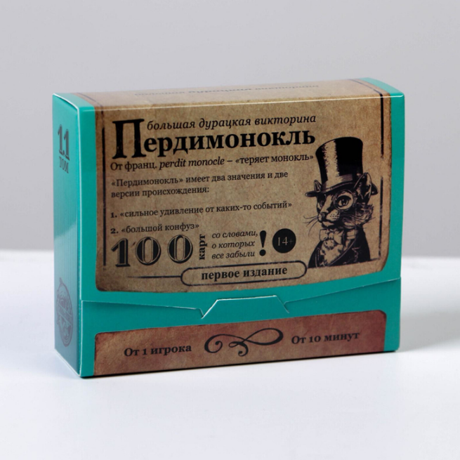
Идея создать игру «Добрый выдень!» появилась тогда, когда на маркетплейсах было обнаружено несколько словесных игр, в которых были даны необычные слова, значение которых нужно было отгадать.
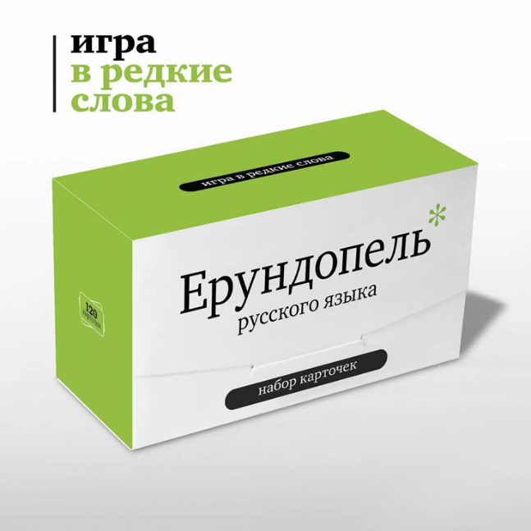

Однако слова в этих играх достаточно сложные для детей. Было решено самостоятельно создать похожее пособие, которое бы подходило для детей школьного возраста.
Что же представляет собой игра «Добрый выдень!»?
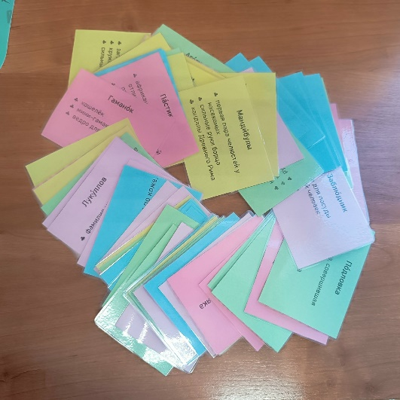
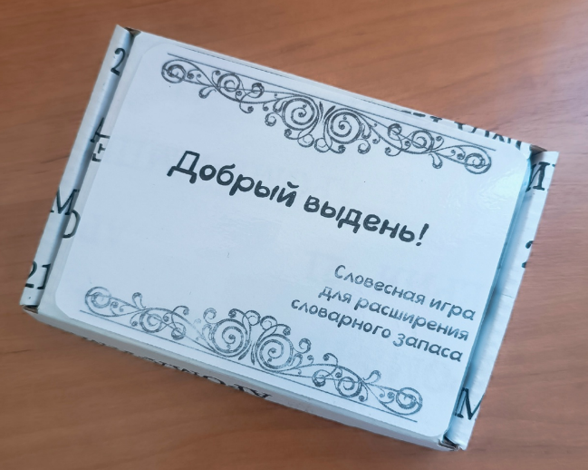

Это набор из 72 карточек, на которых мы можем увидеть неизвестное нам слово. Здесь же предлагается три значения этого слова. Участник должен выбрать один из вариантов ответа. На оборотной стороне мы можем увидеть правильный ответ. Выигрывает тот участник, который соберёт больше карточек с правильным ответом.
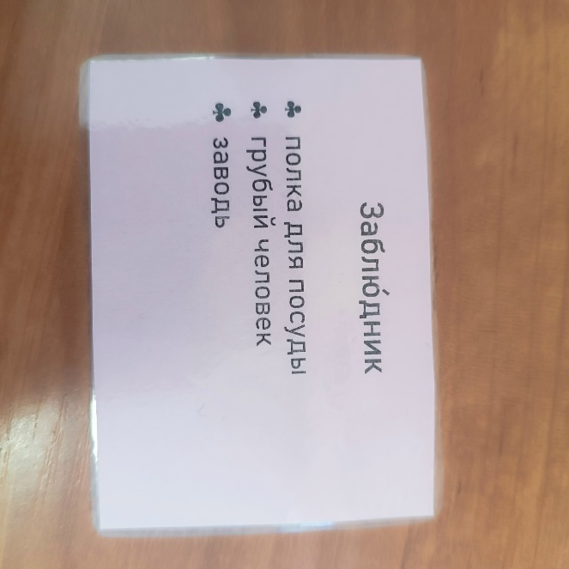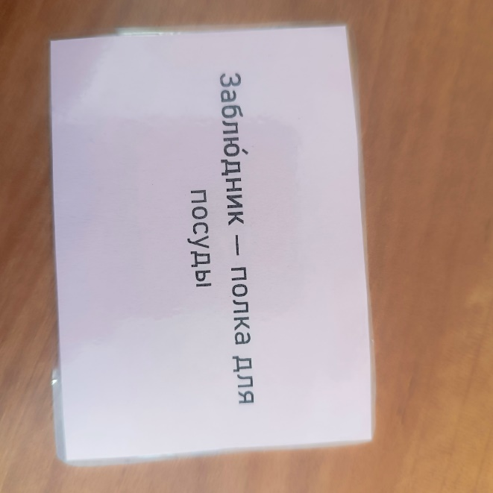
Другой вариант использования карточек – ежедневное пополнение словарного запаса. На доску/стенд каждый день помещается новое слово, которое дети запоминают. По итогу полугодия можно провести «проверочную» игру, которая покажет, как дети запомнили то или иное слово.
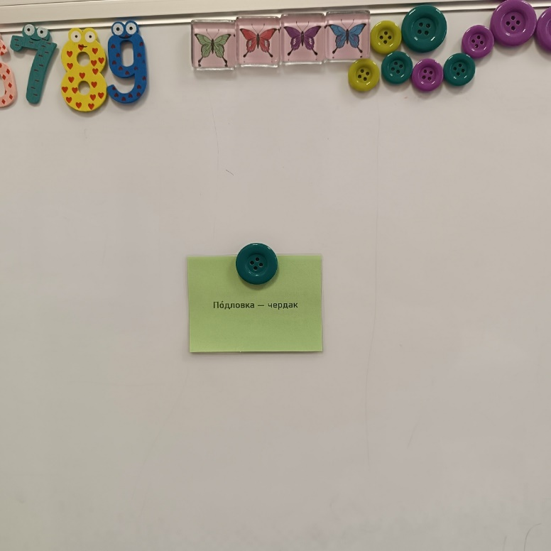
Игра может быть использована как мотивирующая часть индивидуального занятия, либо на подгрупповых занятиях. Предназначена, в большей части, для детей среднего и старшего школьного возраста, а также для взрослых.
Использование данной игры на занятиях позволяет не только пополнению словарного запаса, но и привлечению детей к изучению русского языка, увлечению новыми знаниями.
Приложение 1: лицевая сторона карточек
Приложение 2: правильный ответ
Приложение 3: обложка для игры
Использованные источники:
http://www.adme.ru/vdohnovenie-919705/ne-bud-huhrej-569355/
https://ru.wikipedia.org/wiki/
https://dzen.ru/a/YpffwKf-lxS1az3V

